LABORATORIO #1 · SOLUCIONES DE NEGOCIO: POO + n8n

Panel de riesgo de proveedores con comprobante QR
Estudiante: Victor Gonzalez Fecha: 19 de octubre de 2026 Repositorio: github.com/victorgonzalez246/Panel-de-riesgo-de-proveedores-con-comprobante-QR

1. El problema y por qué se beneficia de esta solución
Antes de pagarle a un proveedor, una empresa costarricense debe asegurarse de que ese proveedor esté al día con el Ministerio de Hacienda. Pagarle a un contribuyente moroso u omiso expone a la empresa a observaciones de auditoría y a problemas para deducir el gasto. En la práctica, esta revisión la hace una persona de tesorería entrando al sitio de Hacienda, cédula por cédula, y anotando el resultado en una hoja de cálculo. Es lento, se olvida con facilidad y no deja rastro de quién revisó qué y cuándo.
La solución automatiza esa revisión: todos los días a las 7:00 a. m. un workflow de n8n toma los pagos pendientes registrados en JSON Server, valida los datos, consulta la situación tributaria real del proveedor en la API pública de Hacienda y decide. Si el proveedor está al día, el pago se aprueba y se genera un comprobante QR con los datos del pago (api.qrserver.com). Si está moroso, omiso o hay algo raro, el pago queda retenido o en revisión manual con un motivo claro. Cada decisión queda registrada en una bitácora. Así tesorería solo atiende los casos que de verdad necesitan una persona.

2. Diseño del workflow
El workflow tiene 22 nodos (incluida una nota con el resumen de reglas). El diagrama muestra el recorrido de los datos; los colores indican el tipo de nodo:
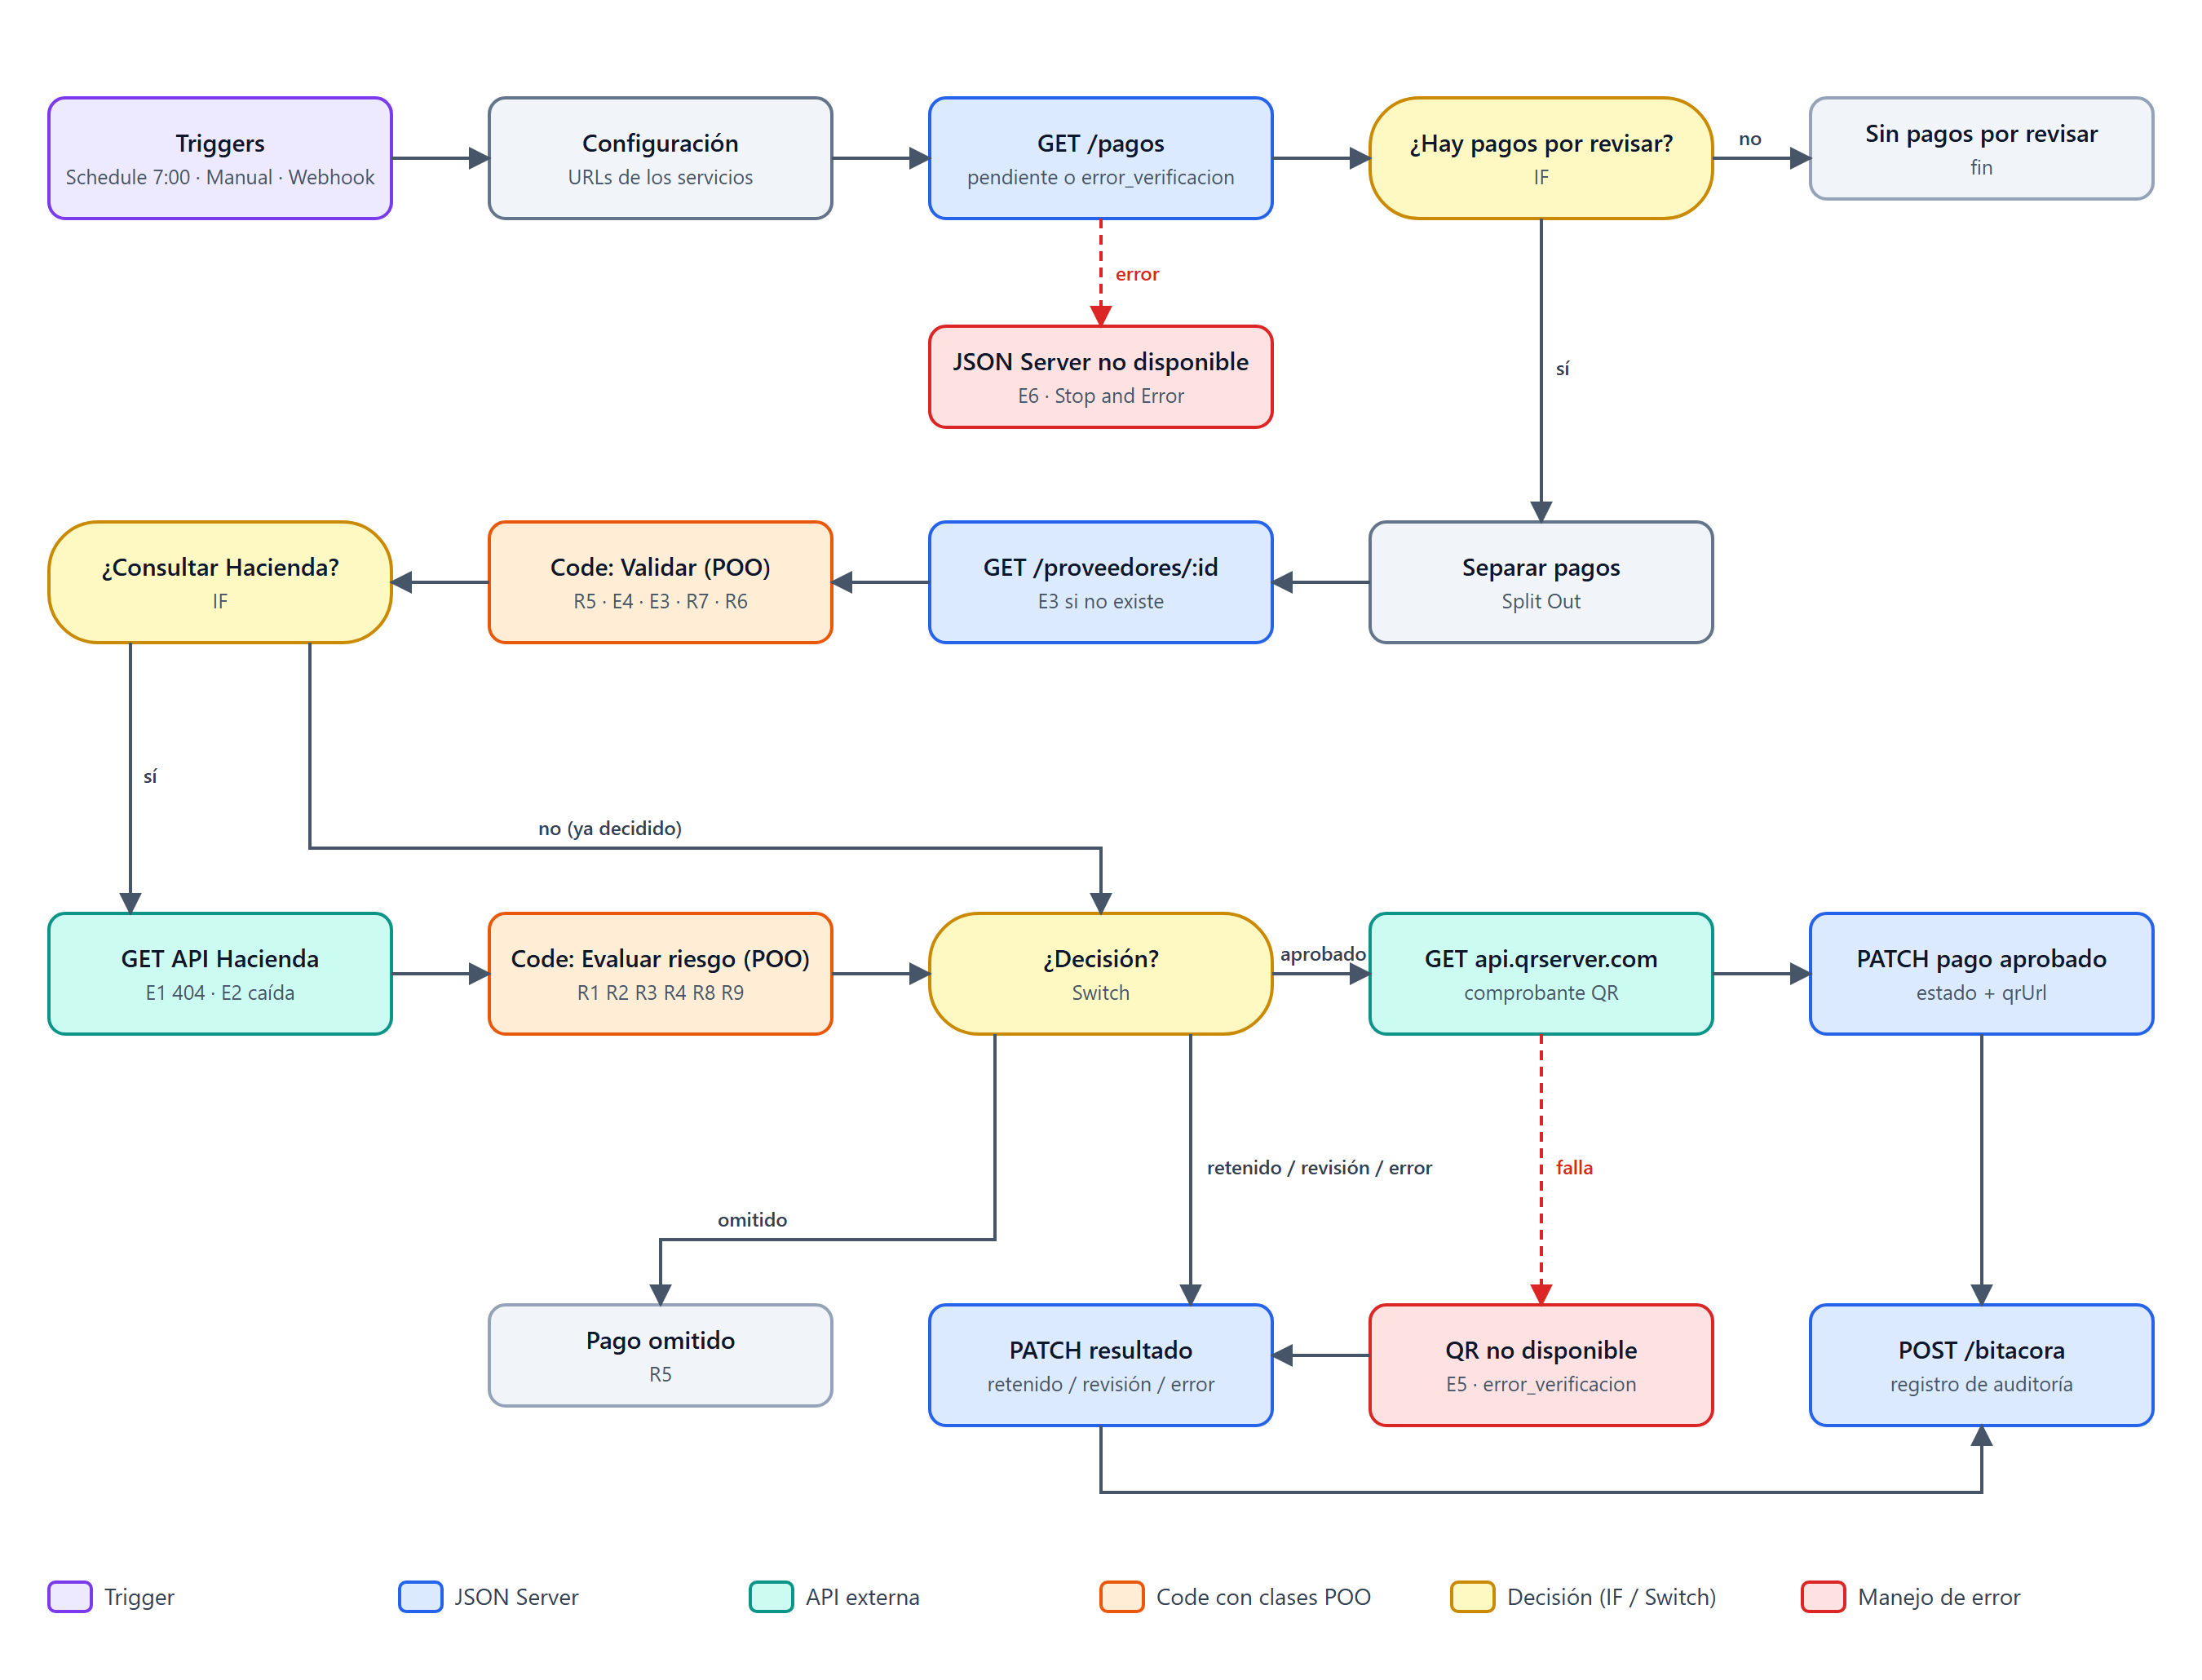
Recorrido. Cualquiera de los tres triggers (Schedule diario a las 7:00, Manual, o el Webhook que usa el panel web) pasa por Configuración, que guarda las URL de los tres servicios para poder cambiarlas en un solo lugar. Luego se piden a JSON Server los pagos en estado pendiente o error_verificacion. Un IF corta el flujo si no hay nada que revisar; si JSON Server no responde, una rama de error detiene la ejecución con un mensaje claro (E6). Los pagos se separan en ítems y, por cada uno, se busca su proveedor. El primer nodo Code (Validar) aplica las reglas que no necesitan a Hacienda; el IF ¿Consultar Hacienda? solo deja pasar a Hacienda los pagos válidos, para no gastar consultas en datos malos. El segundo nodo Code (Evaluar riesgo) interpreta la respuesta de Hacienda y decide. Por último, un Switch reparte los resultados: los aprobados generan su QR y se actualizan con estado y qrUrl; el resto se actualiza con su estado y motivo; todos terminan en la bitácora.

3. Reglas de negocio
Implementé nueve reglas (el mínimo era cinco). Cada una tiene un código que aparece en el texto del motivo guardado en JSON Server, así se puede rastrear desde el registro hasta el método que la aplicó.
Regla | Descripción | Método de la clase | Dónde se ve en el workflow
R1 | Proveedor moroso ante Hacienda → retenido | Proveedor.estaMoroso() | Code Evaluar → PATCH resultado
R2 | Proveedor omiso → retenido | Proveedor.estaOmiso() | Code Evaluar → PATCH resultado
R3 | Inscripción distinta de "Inscrito" o "Inscrito de oficio" → retenido | Proveedor.estaInscrito() | Code Evaluar → PATCH resultado
R4 | Monto mayor a ₡5 000 000 o $10 000 → revisión manual, aunque esté al día | Pago.requiereAprobacionManual() | Code Evaluar → PATCH resultado
R5 | Solo se revisan pagos pendientes o con verificación fallida | Pago.esProcesable() | Filtro del GET /pagos y Code Validar
R6 | Cédula con formato inválido → retenido sin consultar Hacienda | Proveedor.validarCedula() | Code Validar → IF (rama "no")
R7 | Proveedor inactivo en el registro de la empresa → retenido | Proveedor.estaActivo() | Code Validar → IF (rama "no")
R8 | Pago vencido → prioridad alta | Pago.estaVencido(), prioridad() | Campo prioridad de cada pago
R9 | Al tercer intento fallido de verificación → revisión manual | Pago.registrarFallaVerificacion() | Campo intentosVerificacion

Situaciones inesperadas. El workflow contempla seis, y ninguna aprueba un pago por defecto: ante la duda, el pago queda detenido.
Caso | Situación | Cómo se maneja
E1 | La cédula no existe en Hacienda (HTTP 404) | Pago retenido: el proveedor no está registrado como contribuyente.
E2 | Hacienda no responde, responde 5xx/429 o sin la situación tributaria | Estado error_verificacion; se reintenta en la siguiente corrida (R9 limita a 3).
E3 | El proveedor del pago no existe en JSON Server | Revisión manual: hay un error en los datos internos.
E4 | El pago llega incompleto (sin monto, moneda o proveedor) | Revisión manual indicando qué campo falta.
E5 | api.qrserver.com no genera el comprobante | El nodo reintenta 3 veces; si sigue fallando, error_verificacion.
E6 | JSON Server está apagado | Stop and Error con el mensaje de cómo levantarlo.

4. Cómo se conectan las clases con el nodo Code
Modelé el escenario con cuatro clases principales en JavaScript puro, cada una con una sola responsabilidad (una quinta, DiagnosticoProveedor, reutiliza estas reglas para la consulta del panel web):
- Proveedor: sabe si su cédula es válida, si está activo y, una vez que recibe la respuesta de Hacienda, si está moroso, omiso o mal inscrito (impedimentosTributarios() junta R1, R2 y R3).
- Pago: valida sus propios datos, sabe si requiere aprobación manual o si está vencido, y controla sus cambios de estado (aprobar, retener, enviarARevision, registrarFallaVerificacion). Cada transición devuelve exactamente el objeto que se envía en el PATCH a JSON Server.
- ComprobanteQR: arma el código del comprobante (CMP-PAG-001-20261019), el texto que va dentro del QR y la URL de api.qrserver.com.
- EvaluadorRiesgo: coordina a las otras tres. Tiene dos métodos que corresponden uno a uno con los dos nodos Code: validar() (antes de Hacienda) y evaluar() (después de Hacienda).
Para cumplir la regla de "una sola lógica", el script scripts/build-workflow.js copia el contenido de los archivos de src/ dentro de los dos nodos Code al generar el JSON del workflow. El nodo Validar termina con evaluador.validar(pago, $json) y el nodo Evaluar riesgo con evaluador.evaluar(previo.pago, previo.proveedor, $json). Es el mismo código que ejecuta main.js fuera de n8n, así que si cambio un umbral en src/config.js y regenero el workflow, el cambio aparece en ambos lados. Lo comprobé ejecutando las dos cosas con los mismos datos: los diez pagos de prueba terminan exactamente en el mismo estado y con el mismo motivo.
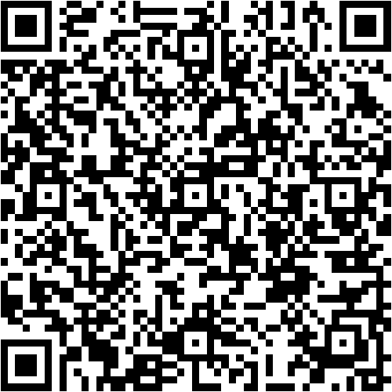 Comprobante QR real generado para PAG-001 (Universidad de Costa Rica, ₡850 000).

5. Decisiones técnicas
- Dos nodos Code en lugar de uno. Validar antes de llamar a Hacienda evita gastar consultas en pagos que igual se iban a rechazar (cédula inválida, proveedor inactivo o inexistente). La API de Hacienda limita las consultas seguidas, por eso además se consulta de una cédula a la vez con 1,5 s de pausa.
- "Full Response" y "Continue On Fail" en los HTTP. Así un 404 o una caída no detienen el workflow: llegan como datos (statusCode o error) a las clases, que deciden qué significan. La lógica del error vive en la clase, no escondida en la configuración del nodo.
- Nunca aprobar por defecto. Cualquier falla deja el pago retenido, en revisión o en error para reintento. Un error temporal (E2, E5) se reintenta solo hasta tres veces; después pasa a una persona (R9).
- Estado intermedio error_verificacion. Diferencia "Hacienda está caída" (temporal) de "el proveedor tiene un problema" (definitivo), y permite reintentar sin intervención.
- JSON Server sin --watch y escrituras de una en una. En las pruebas descubrí que, en Windows, JSON Server se cae (error EPERM) si recibe varias escrituras simultáneas, y que con --watch se recarga a sí mismo tras cada cambio. Las escrituras se envían en lotes de uno con 150 ms de pausa. También uso 127.0.0.1 en vez de localhost, porque n8n resolvía localhost como IPv6 y JSON Server escucha en IPv4.
- Datos reales. Los proveedores de prueba usan cédulas jurídicas reales: el ICE aparece moroso, la CCSS aparece "Inscrito de oficio" (por eso R3 acepta ese estado) y una cédula con formato válido devuelve 404. Los casos omiso y desinscrito no los encontré en datos reales, así que los cubren las pruebas automatizadas con respuestas simuladas.
- Agregado opcional: panel web. Una página servida por JSON Server permite consultar una cédula, ver el historial con hora de Costa Rica, ver los comprobantes QR y lanzar la revisión. No tiene lógica propia: llama a webhooks de n8n que usan las mismas clases (DiagnosticoProveedor para la consulta).

6. Pruebas realizadas
npm test ejecuta 20 pruebas automatizadas que cubren las reglas R1 a R9, los errores E1 a E4 y la consulta de cédula del panel (E5 y E6 dependen de servicios caídos y se probaron directamente en n8n). node main.js muestra los métodos de cada clase y evalúa los diez pagos (con --en-vivo consulta Hacienda en el momento). El workflow lo ejecuté en n8n 2.38 en cinco escenarios: corrida normal (2 aprobados, 4 retenidos y 3 en revisión; PAG-010, que ya estaba aprobado, ni siquiera se lee), segunda corrida sin pendientes, servicio QR caído y luego recuperado, Hacienda caída tres veces seguidas (hasta llegar a R9) y JSON Server apagado. En todos los casos el estado final en JSON Server coincidió con lo esperado.

